Книги - юбиляры (12-20.10.2018г.)
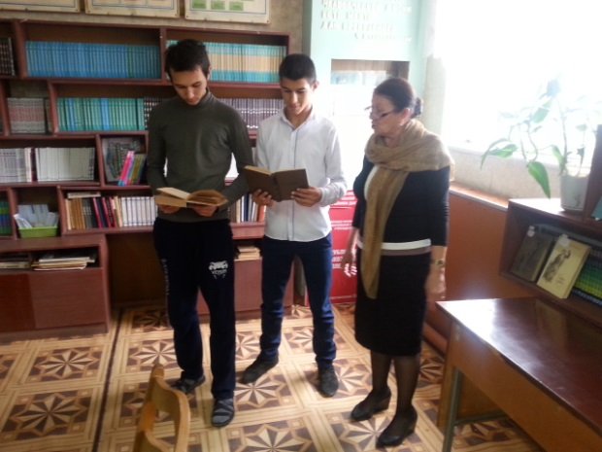
С 12 по 20 октября в библиотеках колледжа (корпуса № 1 и №2) проходили информационные книжные выставки, посвященные знаменитым книгам – юбилярам 2018 года, организованные педагогами – библиотекарями Казимовой К.Г. и Шалбузовой С.Г., которые с большим энтузиазмом и увлечением представляли студентам каждого «Юбиляра».
Здесь были представлены:
- «Маленький принц» (75 лет) А. Сент-Экзюпери.
- Стих-ие «Скифы» - (100 лет) и поэма «Двенадцать» - (100 лет) А. Блока.
- «Чапаев» - (95 лет) Фурманова Д.А.
- «Остров сокровищ» - (140 лет) Стивенсона Р.Л.
- «Евгений Онегин» - (195лет) Пушкина А.С.
- «Дети капитана Гранта» - (150 лет) Верна Ж.
- «Аленький цветочек» - (165 лет )Аксакова С.Т.
- «Вишневый сад» - (115 лет )Чехова А.П.
и десятки других произведений, которые с момента выхода произвели огромное воздействие на читателей, на развитие литературы, рассказывают о дружбе и любви, о долге и верности, о красоте и нетерпимости к злу, воспитывают настоящих патриотов, «человечных человечков » и сегодня они являются самыми читаемыми произведениями, достойно войдя в сокровищницу литературных достижений человеческой цивилизации.
